Атясов Владимир
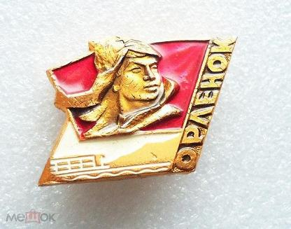 Орлятский вожатый.

Атясов Владимир - Фотографии
Легенды Орленка Собраные Владимиром Атясовым
Игры Орленка Собраные Владимиром Атясовым Часть 1
Игры Орленка Собраные Владимиром Атясовым Часть 2

